
読み方
読み方

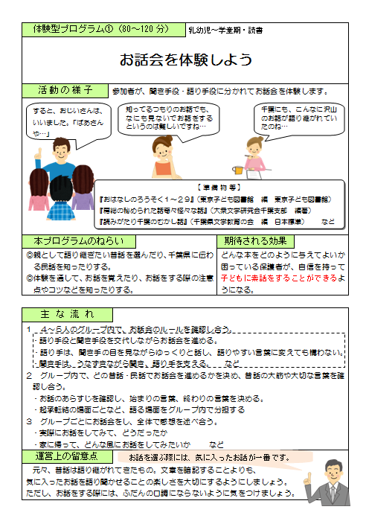

① | 発達段階・テーマ等 | 時間・発達段階・テーマを示しています。初めて行う場合は、事前に試しの活動を行い、実際にかかりそうな時間を予想しましょう。
② | 活動の様子 | イラストの会話例に注目しながら、活動の雰囲気をつかみましょう。
③ | 準備物等 | 人数や会場の状況に応じて、準備する物品をそろえましょう。
④ | プログラムのねらい | 活動を通して、期待される姿を示しています。
⑤ | 期待される効果 | プログラムが想定している保護者像を踏まえ、保護者にどのような変容を期待しているかを示しています。チラシ作りにも活用してください。
⑥ | プログラムの流れ | あくまでも例示ですので、実際の場や相手に合わせて修正しましょう。
⑦ | 運営上の留意点 | 失敗しないためのポイントや、より活性化させるためのアイディアなどを例示しています。アレンジする際の参考にしましょう。

使い方例
使い方例


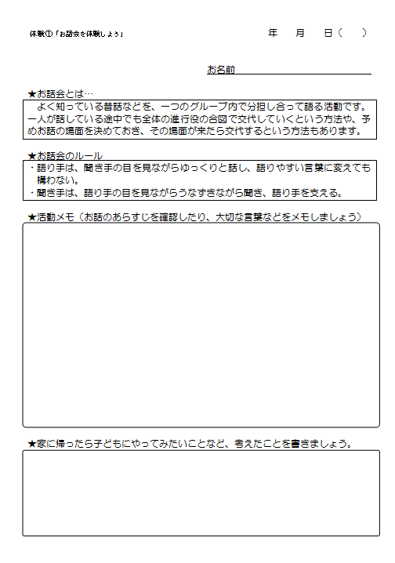



体験型プログラムは、活動に夢中になるあまり、時間を忘れがちです。
進行役の方は、特に時間に対して、気を配ることが大切です。講座実施の際に便利な「残り時間タイマー」のファイルを入れてありますので、是非、御活用ください。

プログラムやワークシートはあくまでも例です。講座や学級等の実態や企画に合わせて、アレンジしましょう。
あと
５
分

